Общие сведения
Муниципальное автономное дошкольное образовательное учреждение «Центр развития ребенка – детский сад № 410» г.Перми
Тип ОУ: Муниципальное учреждение
Юридический адрес ОУ: 614109, г. Пермь, ул. Танцорова, 28
Фактические адреса ОУ: 614109, г. Пермь, ул. Танцорова, 28 (корпус № 1);
614109, г. Пермь, ул. Капитанская, 21 (корпус № 2).
Заведующий | Кулакова Евгения Олеговна  тел. 250-25-39
Заместитель заведующего по ВМР | Мухачева Нина Николаевна  тел. 250-250-39
Ответственный работник муниципального органа образования | Начальник отдела образования  Алексеева Ольга Викторовна  тел.283-30-16
Ответственные от Госавтоинспекции | Инспектор отдела пропаганды БДД ОГИБДД УМВД России по г. Перми  капитан полиции  Ярушина Евгения Михайловна  Те. 8(342) 246-74-11 (факс)  892230016
Ответственные работники за мероприятия по профилактике детского травматизма | Зам.зав. по ВМР, методист
Руководитель или ответственный работник дорожно-эксплуатационной организации, осуществляющей содержание УДС | Самарин Константин Сергеевич  89655580910
Руководитель или ответственный работник дорожно-эксплуатационной организации, осуществляющей содержание ТСОДД | Брессем Александр Леонидович  тел. 8(342) 249-86-10

Количество воспитанников:
Всего: 486 чел. (18 групп)
1 корпус - чел. (11 групп)
2 корпус - чел. (7 групп)
Наличие уголка по БДД: имеется
Наличие класса по БДД: нет
Наличие автогородка (площадки) по БДД: нет
Наличие автобуса: нет
Время занятий:
1 занятие в неделю – старшая и подготовительная к школе группы
2 занятия в месяц – младшая и средняя группы.

Телефоны оперативных служб:
01, 010 – МЧС
02. 020 – полиция
03, 030 – скорая помощь
112 – единый номер телефона
Для вызова экстренных оперативных служб

Содержание

- План – схемы ОУ:
- Район расположения ОУ, пути движения транспортных средств и воспитанников;
- Организация дорожного движения в непосредственной близости от образовательного учреждения с размещением соответствующих технических средств, маршруты движения детей и расположение парковочных мест;
- Пути движения транспортных средств к местам разгрузки/погрузки и рекомендуемых безопасных путей передвижения детей по территории образовательного учреждения.
План - схемы оформляются на основании дислокаций дорожных знаков и разметки, предоставленных территориальными органами ГИБДД.
- Приложения.

2. Схема организации дорожного движения в непосредственной близости
от МАДОУ «Центр развития ребенка – детский сад № 410» г.Перми (корпус № 1)
с размещением соответствующих технических средств организации дорожного движения, маршрутов движения детей

  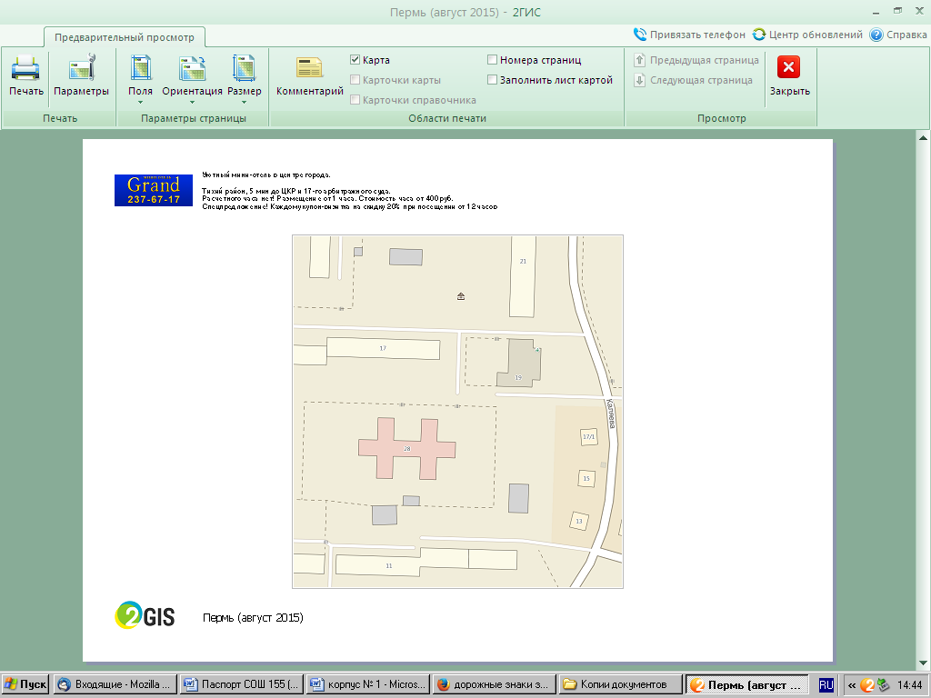 | Условные обозначения:  - движение детей  - движение транспортных средств    - нерегулируемый пешеходный переход    - искусственная неровность    - ограничение максимальной скорости  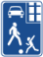  - жилая зона
- План-схемы образовательной организации

- Район расположения МАДОУ «Центр развития ребенка – детский сад № 410» г.Перми (корпус № 1)

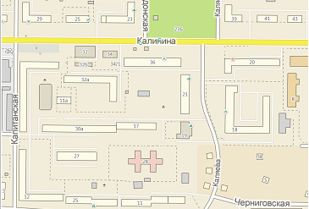 | Условные обозначения:  - движение воспитанников МАДОУ «Центр развития ребенка – детский сад № 410» г.Перми  - движение транспортных средств  - нерегулируемый пешеходный переход    - регулируемый пешеходный переход

- Пути движения транспортных средств к местам разгрузки/погрузки и рекомендуемые пути передвижения детей по территории МАДОУ «Центр развития ребенка – детский сад № 410» г.Перми (корпус № 1)
Условные обозначения:

- пути передвижения детей

- пути движения транспортных средств

2. Схема организации дорожного движения в непосредственной близости
от МАДОУ «Центр развития ребенка – детский сад № 410» г.Перми (корпус № 2)
с размещением соответствующих технических средств организации дорожного движения, маршрутов движения детей

      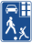      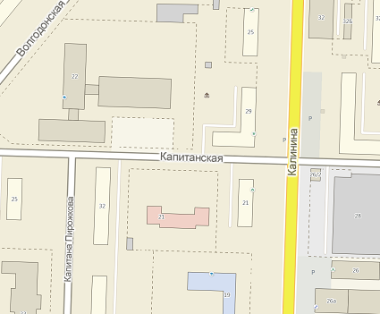 | Условные обозначения:  - движение детей  - движение транспортных средств  - нерегулируемый пешеходный переход  - регулируемый пешеходный переход  - искусственная неровность  - ограничение максимальной скорости    - главная дорога  - жилая зона  - внимание, дети    - уступите дорогу

- План-схемы образовательной организации

- Район расположения МАДОУ «Центр развития ребенка – детский сад № 410» г.Перми (корпус № 2)

     | Условные обозначения:  - движение воспитанников МАДОУ «Центр развития ребенка – детский сад № 410» г.Перми  - движение автотранспортных средств  - нерегулируемый пешеходный переход  - регулируемый пешеходный переход  - жилая зона
- Пути движения транспортных средств к местам разгрузки/погрузки и рекомендуемые пути передвижения детей по территории МАДОУ «Центр развития ребенка – детский сад № 410» г.Перми (корпус № 2)

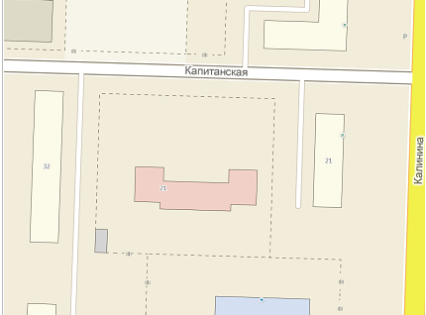 | Условные обозначения:  - пути передвижения детей  - пути движения транспортных средств

